Matematyka kl. IV (20 – 24.04.2020)

Temat 14: Ułamki o mianownikach 10, 100, 1000, … .
Na tej lekcji poznasz inny sposób zapisu ułamków zwykłych o mianowniku 10, 100, 1000 oraz nauczysz się je poprawnie odczytywać.

- Obejrzyj film i wykonaj ćw. C s. 183
- Rozwiąż w zeszycie zadanie 1 s. 184
- Po lekcjach wykonaj zad. 5 s. 184

Temat 15: Ułamki o mianownikach 10, 100, 1000 – ciąg dalszy.
Na tej lekcji nauczysz się przedstawiać ułamki dziesiętne na osi liczbowej i utrwalisz wiedzę o nich.
- Obejrzyj film, a następnie wykonaj w zeszycie zad. 9 s. 185
- Zapoznaj się z materiałem lekcja z e-podręcznika i wykonaj ćwiczenia w nim zawarte - ćw. 1, 2, 3, 6

Temat 16: Ćwiczenia w zapisywaniu i odczytywaniu ułamków dziesiętnych.
Na tej lekcji przećwiczysz zapisywanie i odczytywanie ułamków dziesiętnych.
- Zapoznaj się z materiałem lekcja z e-podręcznika i wykonaj ćwiczenia w nim zawarte (do 5 włącznie)
- Rozwiąż w zeszycie zad. 2 s. 184
- Po lekcjach wykonaj zad. 3 s. 184
- Dla chętnych: zad. 6 s. 185

Temat 17: Zapisywanie wyrażeń dwumianowanych, cz. 1.
Na tej lekcji nauczysz się, jak prawidłowo zmieniać i stosować jednostki długości: milimetr, centymetr, decymetr, metr, kilometr.
- Przeczytaj poniższe przykłady i zapisz je w zeszycie:
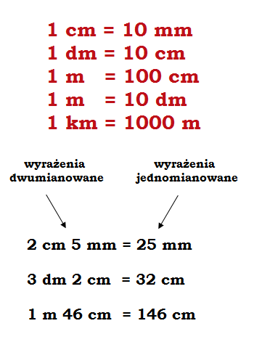
- Wykonaj ćwiczenia z podręcznika – ćw. A, B, C, D s. 187

Uwaga: W trakcie trwania wszystkich zajęć będziemy komunikować się za pośrednictwem Messengera. Wskazane przeze mnie materiały będziecie wysyłać lub pobierać z Waszej poczty klasowej.

